Installation de Raspbian
Via Linux
sur une carte SD

Table des matières
1.Objectifs 3
2. Contexte de réalisations 3
2.1.Outils et environnements utilisés 3
2.2.Démarche mise en œuvre 3
2.3.Production 3
3.Raspberry Pi 3
4.Démarche 3
4.1. Raspbian 3
4.1.1.Téléchargement 4
4.1.2. « Dezzipage » 4
4.2. Carte SD 5
4.2.1.Comment est montée la Carte SD ? 5
4.2.2.Démontage de la carte 6
4.2.3.Copie de l'image 6
5.Prête où presque … 7
5.1.Connexion 7

1.Objectifs

Être capable de :
➢ Installer la version Raspbian sur une carte SD via Linux

2. Contexte de réalisations

2.1.Outils et environnements utilisés

➢ Raspberry pi version B
➢ Carte SD 8 GB
➢ Version Raspbian : 2013-09-25-wheezy-raspbian.zip
➢ Ubuntu 12,04 LTS

2.2.Démarche mise en œuvre

➢ Démarche en ligne de commande

2.3.Production

Toute les commandes ont été effectuées en terminal.

3.Raspberry Pi

Le Raspberry Pi est une carte mère servant de « nano-ordinateur » possédant un processeur ARM conçu par David Brahen.
Cette carte permet l'exécution de plusieurs variantes du système d'exploitation libre GNU/Linux.
Le tutoriel « Raspberry Pi » détaillera cette carte plus en détaille.

4.Démarche

4.1. Raspbian

Raspbian est un mot mot-valise formé par la fusion des mots « Raspberry Pi » et « Debian ». C'est un système d'exploitation libre et gratuit basé sur la distribution Debian et optimisé pour fonctionner sur un Raspberry Pi.
A savoir, la version choisie fait dans les 3GO, il est donc préconiser d'avoir une carte SD d'au moins 4GO. Une carte de 8GO permet un plus grand confort pour l'installation de futur outils et logiciels. Il est également conseillé d'avoir une carte de classe 6 minimum, pour une rapidité de lecture suffisamment adéquate.

4.1.1.Téléchargement

Le fichier se trouve ici http://www.raspberrypi.org/downloads
Une fois téléchargé, une petite vérification s'impose. Il faut comparer le SHA-1 Checksum qui se trouve au même endroit que le fichier zip de Raspbian téléchargé, et lancer la commande comme suit :

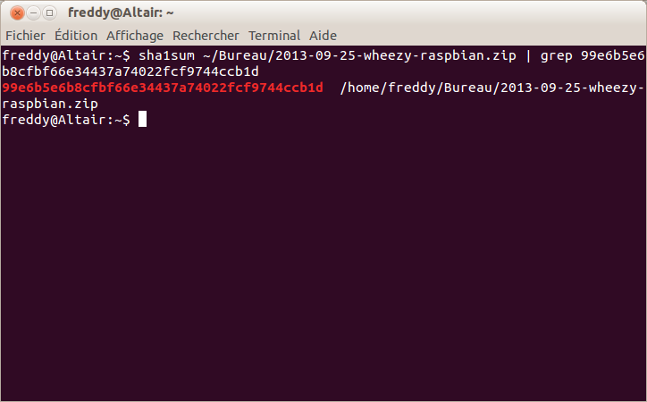
Le fait que tout le checksum soit rouge signifie que tout est ok.

4.1.2. « Dezzipage »

➢Déplacement du fichier :
Par convention, il faut déplacer le fichier.zip dans le répertoire /tmp, sauf si le choix de garder le fichier est préféré, comme c'est le cas ici.

➢Solution proposée :

Terminal
$cp NomVersion.raspbian.zip /tmp/.

➢Validation :
Un ls /tmp permet de vérifier que la copie c'est bien effectué.

➢unzip :
Afin de récupérer l'image de Raspbian, il faut dézziper le fichier téléchargé.

➢Solution proposée :

Terminal
$unzip /tmp/ 2013-09-25-wheezy-raspbian.zip
Archive: 2013-09-25-wheezy-raspbian.zip
inflating: 2013-09-25-wheezy-raspbian.img

➢Validation :
La commande ls permet de vérifier :

Terminal
$ ls
2013-09-25-wheezy-raspbian.img

L'image est prête.

4.2. Carte SD

4.2.1.Comment est montée la Carte SD ?

Afin d'identifier la carte SD utilisée, la commande df est utilisée.

➢Solution proposée :
Terminal
$ df -h
Sys. de fichiers Taille Utilisé Dispo Uti% Monté sur
/dev/sda1 276G 22G 240G 9% /
udev 2,9G 4,0K 2,9G 1% /dev
tmpfs 1,2G 1,1M 1,2G 1% /run
none 5,0M 0 5,0M 0% /run/lock
none 2,9G 164K 2,9G 1% /run/shm
/dev/sda3 303G 159G 129G 56% /home
/home/user/.Private 303G 159G 129G 56% /home/user
/dev/sdb1 7,4G 32K 7,4G 1% /media/3532-6339

Ici, c'est la dernière ligne indique la carte utilisée. Elle est montée sur la partition /dev/sdb1(=> important pour la suite). Pour être sur de ça carte, un moyen simple est de connaître la taille de sa carte.

4.2.2.Démontage de la carte

Pour pouvoir installer l'image de Raspbian, il faut « démonter » la carte.

➢Solution proposée :

Terminal
$ sudo umount /dev/sdb 1

➢Validation :

Terminal
$ df -h
Sys. de fichiers Taille Utilisé Dispo Uti% Monté sur
/dev/sda1 276G 22G 240G 9% /
udev 2,9G 4,0K 2,9G 1% /dev
tmpfs 1,2G 1,1M 1,2G 1% /run
none 5,0M 0 5,0M 0% /run/lock
none 2,9G 164K 2,9G 1% /run/shm
/dev/sda3 303G 159G 129G 56% /home
/home/user/.Private 303G 159G 129G 56% /home/user

La carte, précédemment déterminée, n’apparaît plus.

4.2.3.Copie de l'image

➢ATTENTION :
Cette manipulation est DANGEUREUSE. Une mauvaise identification des chemins pourrait causer des pertes de données sur le pc utilisée, un disque dur externe … Il faut donc bien identifier les chemins (source et destination) et suivre correctement les instructions suivantes.

Quelques infos sur la commande :
dd bs=1M if=/emplacement/de/l'image/2013-09-25-wheezy-raspbian.img of=/dev/référenceCarteSD
dd => permet de copier un fichier
if => chemin absolu du fichier_source
of => chemin absolu du fichier_destination
bs = 1M => (Block_size) copie les données bar blocks de 1M octets
Pour plus d'information, aller ici http://doc.ubuntu-fr.org/dd
➢Solution proposée :

Terminal
$sudo dd bs=1M if=/tmp/2013-09-25-wheezy-raspbian.img of=/dev/sdb

➢Validation :

Terminal
$sudo dd bs=1M if=/tmp/2013-09-25-wheezy-raspbian.img of=/dev/sdb
2825+0 enregistrements lus
2825+0 enregistrements écrits
2962227200 octets (3,0 GB) copiés, 186,571 s, 15,9 MB/s

Les nombres de fichiers lus et écrits sont identiques, cela détermine que la copie s'est bien passée.

5.Prête où presque …

Lorsque la carte SD sera mise dans le Raspberry, un visuel sera indispensable afin de pouvoir configurer Raspbian comme bon nous semble.
Deux possibilités s'offrent alors :
*de brancher un écran en HDMI, et donc posséder ces derniers ;
*se connecter en ssh ; (activer par défaut sur cette version Raspbian)
La seconde solution a été choisi ici.

5.1.Connexion

Avant de mettre la carte, une modification toute simple permettra de se connecter.
Pour pouvoir se connecter en ssh, il faut connaître l'@ip … hors si Raspbian est laissé par défaut, le client DHCP s'activera et vous ne pourrez connaître son @ip, à moins d'avoir choisi la première possibilité bien sur. Un moyen simple est donc d'indiquer une @ip fixe constante.

➢Solution proposée :
Retirer la carte SD, si ce n'est pas déjà fait puis la remettre dans le pc afin que celle-ci soit de nouveau montée.
Se déplacer alors dans la carte. Tous les fichiers du système Rasbian s'y trouve.

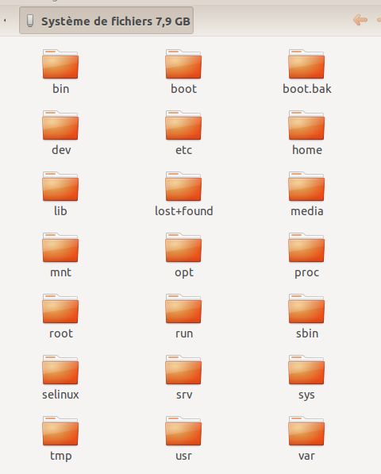

Pour indiquer une @ip fixe constante, il faut changer le fichier interfaces :

Terminal
$sudo vim /etc/network/interfaces

Le fichier interface correspond comme suit :

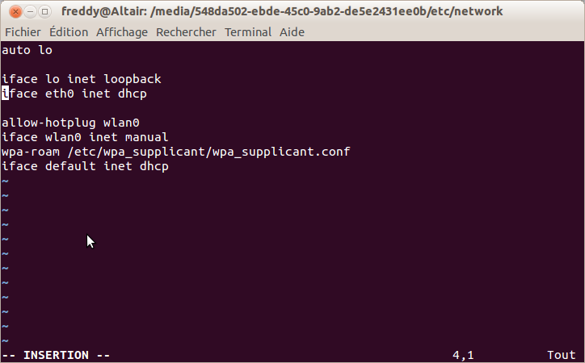

Il faut le modifier comme suit :

Terminal
…
#iface eth0 inet dhcp
…
#iface default inet dhcp
...
auto eth1
iface eth1 inet static
address 192.168.0.15
netmask 255.255.255.0
gateway 192.168.0.254
...

Pour vous aidez dans le choix de votre @ip et netmask, faites un ifconfig dans un terminal de votre pc. Bien sur, prendre une @ip différente de celle que vous obtiendrez ainsi que celle de la broadcast.

Terminal
$ ifconfig
eth0 Link encap:Ethernet HWaddr f4:6d:04:14:e8:06
inet adr:192.168.0.11 Bcast:192.168.0.255 Masque:255.255.255.0
adr inet6: fe80::f66d:4ff:fe14:e806/64 Scope:Lien
UP BROADCAST RUNNING MULTICAST MTU:1500 Metric:1
Packets reçus:156633 erreurs:0 :0 overruns:0 frame:0
TX packets:129461 errors:0 dropped:0 overruns:0 carrier:0
collisions:0 lg file transmission:1000
Octets reçus:187103320 (187.1 MB) Octets transmis:13521974 (13.5 MB)
Interruption:42 Adresse de base:0xe000

lo Link encap:Boucle locale
inet adr:127.0.0.1 Masque:255.0.0.0
...

Concernant la passerelle (gateway), la commande route -n vous permettra de la déterminer.

Terminal
$ route -n
Table de routage IP du noyau
Destination Passerelle Genmask Indic Metric Ref Use Iface
0.0.0.0 192.168.0.254 0.0.0.0 UG 0 0 0 eth0
169.254.0.0 0.0.0.0 255.255.0.0 U 1000 0 0 eth0
192.168.0.0 0.0.0.0 255.255.255.0 U 1 0 0 eth0

Enregistrer et retirer le volume sans risque (clic droit sur le volume).

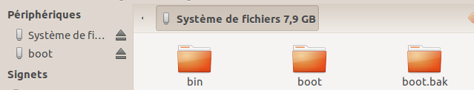
Retirer la carte.

➢Validation :

Afin de valider ce changement d'adresse, il ne reste plus qu'à jouer avec notre dernier jouet, la Raspberry Pi … enfin
Mettre la carte SD dans la Raspberry Pi, brancher cette dernière à l'alimentation puis sur le réseau.
Pour s'assurer que la Raspberry est bien configurer avec l'@ip définie, un ping s'impose :

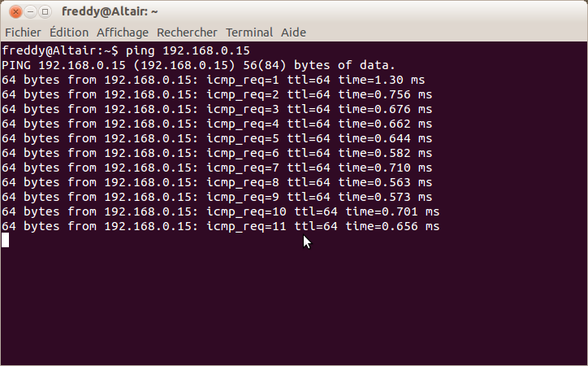
Ça fonctionne, il ne reste plus qu'à se connecter en ssh. (=> tuto : Raspberry Pi)

Good Game

